Муниципальное дошкольное образовательное учреждение

« Детский сад № 21»

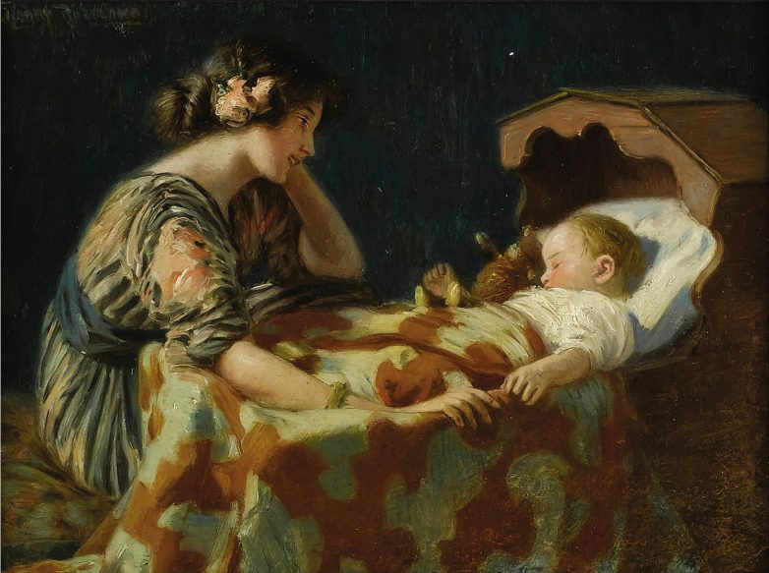

Консультация для родителей

«Влияние колыбельной на развитие малыша».

Консультпункт (декабрь 2020г.)

Подготовила: Камозина Е.Е.

Колыбельные: роль и влияние на развитие малыша.

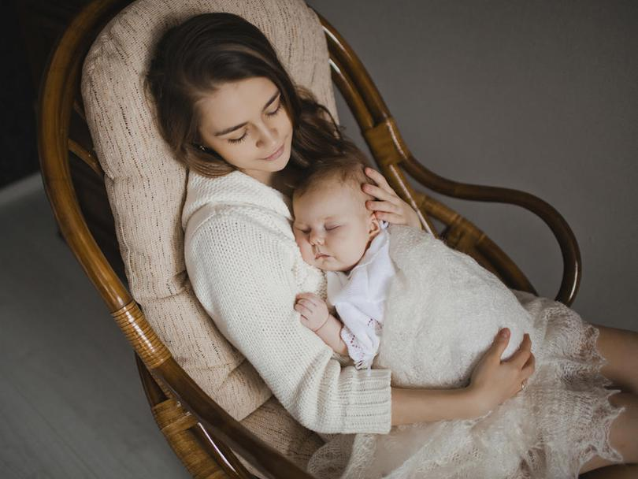
14.1K
Здравствуйте, уважаемые родители малышей, рады снова приветствовать вас на нашем консультационном пункте. Сегодня речь пойдет о колыбельной. Считаете, что колыбельные песни – издержки прошлого и им нет места в современной жизни? Что их давно заменили развивающие песенки и хиты современной эстрады? И совершенно зря. Вы будете удивлены, узнав об удивительных свойствах этих простеньких напевов.
«Сонная» песенка
Конечно же, главная задача колыбельной песни – убаюкать малыша и сделать его сон спокойным и сладким. Издревле, не зная нотной грамоты, женщины во время пения колыбельных интуитивно избегали резких перепадов от высоких нот к низким. Поэтому нотный диапазон колыбельных невелик – в среднем 4-5 нот. Такое пение непременно оказывает успокоительное и убаюкивающее влияние на малютку.
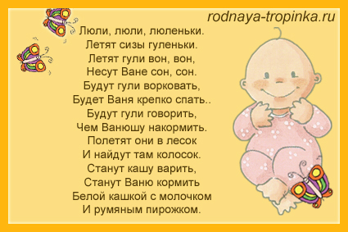
Чтобы усилить «сонный» эффект колыбельной, обратите внимание на следующие правила:
- Песня, используемая перед укладыванием спать, должна быть знакома малышу. Если ваш репертуар пополнился новой колыбельной, спойте её несколько раз в течение дня, чтобы кроха привык к ней.
- Сделайте пение непременным ритуалом, сопутствующим укладыванию малыша в постель, а не редким исключением из правил. Привычный порядок действий чрезвычайно важен для крохи. Если вы будете петь от случая к случаю, колыбельная возымеет обратный эффект: маленький слушатель расценит ваше пение как приглашение повеселиться.
- Если вы поёте на свой собственный мотив, пусть это будет монотонная, навевающая скуку мелодия. Многократное повторение короткого текста тоже приветствуется.
«Мой ребёнок плачет, когда я пою…»
Такими заявлениями пестрят форумы молодых мамочек, пребывающих в растерянности: «Как же так? Ведь колыбельная – незаменимое и универсальное средство для создания связи между мной и ребёнком. Почему же у всех получается, а у меня – нет?»
На самом деле, нет никаких причин для паники. Очень многие мамы, попробовав петь, сталкиваются непониманием и неприятием такого поведения со стороны раздражённо кричащего малыша. Списав это на отсутствие вокальных данных, они замолкают и больше не пытаются петь, и совершенно зря. Негативную реакцию на колыбельную может вызвать любая из следующих причин:
- ребёнка беспокоит что-то помимо маминого пения (например, режутся зубки или он замёрз);
- малыш не привык к пению мамы и расценил его как плач;
- ребёнок достаточно взрослый, чтобы понять, что его укладывают спать, и эта перспектива не добавляет ему радостного настроения;
- ему не нравится непосредственно эта мелодия (так тоже бывает).
Само собой, глупо было бы принуждать кричащего младенца выслушивать надрывное пение близкой к истерике матери. Если процесс приносит больше негативных эмоций, чем пользы, – не нужно в нём упорствовать. Но после первой неудачи непременно помните: вы имеете право на вторую попытку. И на третью тоже.
Вы можете попробовать ещё раз, сменив репертуар или положение малыша (например, взяв его на руки или, устроив поуютнее в слинге). Можно попробовать петь во время прогулки, укачивая кроху в коляске перед непродолжительным дневным сном. А ночное пение отложить до того времени, когда он привыкнет к колыбельной и начнёт воспринимать её как неотъемлемую часть ритуала отхода ко сну.
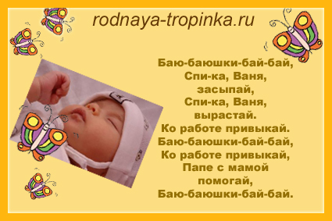

Если малыш категорически не желает слушать колыбельные, попробуйте заменить их чтением стихов и стихотворных сказок. Произносимые нараспев ритмичные строки по эффективности мало уступают пению. Сказки, как и песни, здесь подойдут только хорошо знакомые, не пробуждающие излишнего любопытства и не способствующие эмоциональному подъёму.
Помните, что в подобных вопросах нет и не может быть чётко установленных правил. Существует лишь поиск варианта, при котором будет одинаково комфортно и маме, и малышу.
Развитие ребёнка через колыбельную
Воздействуя на малыша расслабляюще и успокаивающе, звуки колыбельной песни способствуют его гармоничному развитию, создают психологический настрой для усвоения новых знаний и навыков. Несмотря на свою простоту, колыбельная песня учит ребёнка многим важным вещам.
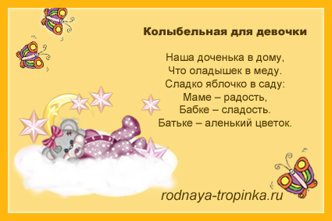
Ритмичность и математические способности
Размеренный ритм колыбельной песни даёт малышу элементарные знания о музыкальном размере.
Ритм – это порядок в движении. (Платон)
Способность к танцу и пению у деток, которым мамы поют колыбельные, проявляются гораздо раньше и ярче, чем у остальных малышей. Так создаётся платформа для дальнейшего всестороннего развития личности ребёнка – например, закладка базовых математических навыков будущего дошкольника. Ведь влияние музыкальной грамотности на успехи ребёнка в области математики – научно доказанный факт.
Речь
Какие слова произносят карапузы, только-только начинающие говорить? Правильно, это имена близких и названия знакомых предметов и животных.
А какие слова запоминаются проще и быстрее? Конечно же, те, которые поются или хотя бы произносятся нараспев. Их легче воспринимать и воспроизводить за счёт медленного и выразительного произношения. Многократное повторение – тоже хороший приём. Но попробуйте-ка двадцать раз повторить малышу одну и ту же фразу – станет ли он слушать вас? В лучшем случае он просто… начнёт зевать.
Колыбельные, в которых используются знакомые и понятные образы, обогащают словарный запас вашего крохи, даже если он пока не произнёс не единого слова. Уменьшительно-ласкательные формы, названия цветов, порядок построения предложений – всё это непременно отложится в памяти малыша. Этот арсенал будет использован на практике в положенный срок, когда карапуз будет готов удивить вас своим красноречием.
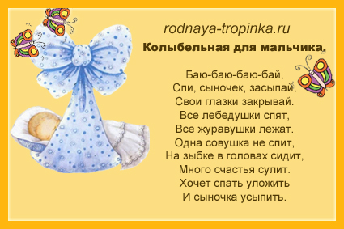
О пении и умении – домашнее исполнение колыбельных
Музыкальные способности мамы имеют опосредованное отношение к исполнению ею колыбельных песен для своего малыша. Мелодичность этого пения в сочетании с родным голосом непременно окажет только позитивное влияние на эмоциональное и даже физическое развитие вашего крохи.
Понимать и ценить хорошую музыку ваш малыш обязательно научится – через прослушивание известных классических, джазовых и рок произведений в исполнении мировых звёзд. А первостепенное предназначение колыбельной – просто быть уютной и нежной, хотя и через неё также происходит всестороннее развитие маленького человечка.
И, уж будьте уверены, нет на свете картины прекраснее для любого члена вашей семьи, чем любимый малыш, сладко засыпающий под мамино ласковое пение.
Всё ещё не верится? Попробуйте следовать этим советам, и в ближайшее время убедитесь: ваша колыбельная способна творить чудеса!
Совет первый: поменьше задумывайтесь над правильностью нот. Колыбельная песня – это народное произведение, стало быть может звучать как угодно, в зависимости от умения и даже настроения исполнителя. В данном случае в роли народа выступаете вы сами, и имеете прекрасную возможность принять участие в создании нового шедевра.
Совет второй: если вы не знаете пока ни одной колыбельной, это не повод отступать. Можете просто напевать малышу без слов плавную тихую мелодию. Многие колыбельные имеют всего-то 2-3 строки. Их многократное повторение помогают ребёнку сладко заснуть.
Выбор колыбельной песни
При выборе между аудиозаписью и живым пением колыбельная в исполнении родного человека всегда в приоритете. Запись песни, какой бы красивой она ни была, как бы профессионально ни исполнялась, не подарит ребёнку того чувства защищённости и покоя, которое обеспечивает мерное звучание родного голоса.
Но если в вашем распоряжении есть хорошая подборка аудиозаписей колыбельных – почему бы не включать их на время детского сна? Это хороший способ заглушить посторонние звуки в доме, мешающие малышу отдыхать.
Что же касается выбора колыбельной, то для новорожденного больше подходят народные варианты с незатейливыми словами и мелодией. Авторские произведения вводите в репертуар по мере взросления «слушателя» – после года.
Конечно же, слова песни должны быть непременно добрыми, нести исключительно положительные эмоции малышу.
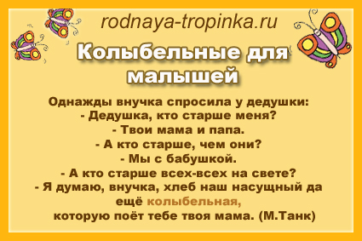
А что говорят психологи?
Несложно догадаться о психологическом эффекте колыбельной. Она служит дополнительной ниточкой, которая продолжает связывать новорожденного малыша с мамой. Способность ещё не родившегося ребёнка слышать все мамины «внутренние» и поступающие извне звуки была доказана учёными из Японии более 35 лет назад. Посредством гидрофона было выявлено, что все шумы, доносящиеся до малыша, приглушены, и на их фоне самым выразительными оказываются стук сердца и вибрации материнского голоса.
Исполняя колыбельную, женщина подстраивается под ритм биения своего сердца, и пение становится своеобразным и естественным продолжением её самой. Слыша это пение, малыш успокаивается. Он чувствует себя уютно и безопасно рядом с мамой, слушая звуки хорошо знакомого голоса.
Исполнение колыбельной во время кормления благотворно влияет на лактацию. Эмоциональная связь с малышом, возникающая в процессе пения, способствует выработке пролактина.
Однако это вовсе не значит, что пение колыбельных – удел мам, в крайнем случае – бабушек. Многие папы и дедушки на «ура» справляются с этой приятной задачей, подключая все свои умения и способности, вплоть до игры на музыкальных инструментах.
Делаем вывод: петь – надо! Пойте своему не рождённому ещё малышу и не сомневайтесь – он прекрасно вас слышит, и это пение пойдёт вам обоим только на пользу.
Пение колыбельных помогает маме справиться с послеродовой депрессией
Пойте новорожденному крохе и подросшему карапузу. Хорошая песня крайне важна для ребёнка в любом возрасте, особенно если это нежная и ласковая, знакомая с рождения колыбельная. Она помогает забыть все тревоги прожитого дня, расслабляет и дарит малышам спокойные, светлые сны.
Вот о таких удивительных свойствах колыбельных песен мы сегодня с вами узнали. Надеемся, что материал будет вам полезен. До новых встреч!

